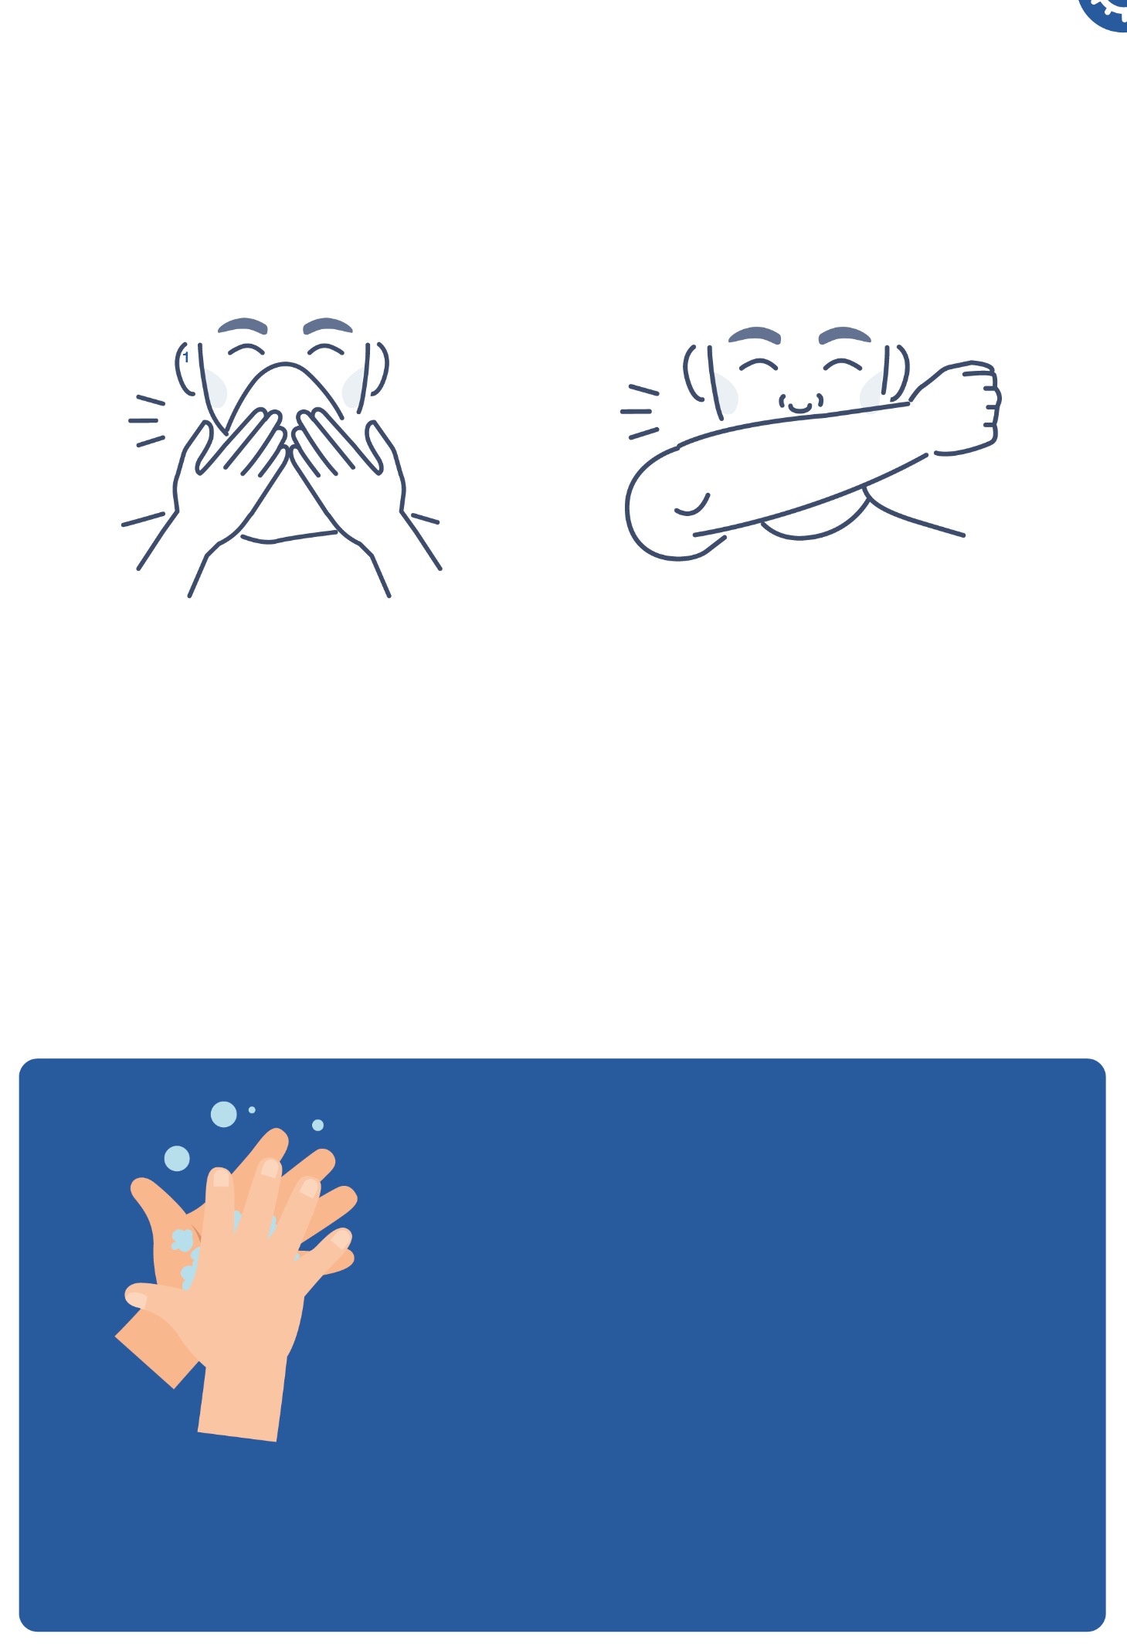

FI2 - Póster sobre Higiene Respiratória

Cobre a tua tosse e espirros
1

Usa um lenço, caso o tenhas
Se não tens lenço, usa a tua manga

2
Lave as mãos por 20 segundos com água e sabão.

